МИНИСТЕРСТВО НАУКИ И ВЫСШЕГО ОБРАЗОВАНИЯ РОССИЙСКОЙ ФЕДЕРАЦИИ
федеральное государственное бюджетное образовательное учреждение
высшего образования «Казанский национальный исследовательский технический университет им. А.Н. Туполева-КАИ»
(КНИТУ-КАИ)
Институт компьютерных технологий и защиты информации
(наименование института (факультета), филиала)
Кафедра прикладной математики и информатики
(наименование кафедры)
(09.03.04) Программная инженерия
(шифр и наименование направления подготовки (специальности))
Отчёт по лабораторной работе №3
«Оценка эффективности пользовательского интерфейса методом KLM»
Дисциплина: Проектирование человеко-машинного интерфейса
Вариант №4
Работу выполнили
студенты группы:
Проверил:
Казань, 2026

Содержание
1 Постановка задачи 3
2 Методика расчёта 3
3 Расчёты по KLM 3
3.1 Задачи группы 3
3.2 Сравнение с другой проектной командой 5
3.3 Индивидуальное задание: удаление файла 5
3.4 Сводные результаты и выводы 8
4 Программа с меню без стандартных виджетов 9
4.1 Руководство пользователя 9
4.2 Руководство программиста 11
5 Выводы 11

1 Постановка задачи
Сравнить по методике KLM эффективность решений по управлению файловыми каталогами: командного языка и меню на виджетах из лабораторной работы №2 и нового меню без стандартных виджетов. Задачи группы: вывод информации о каталоге, смена текущего каталога, вывод справки. Индивидуальное задание (вариант 4): удаление файла. Имена в расчётах: каталог photos, файл report.txt, файлы draft1.txt–draft3.txt, журналы *.log, непустой каталог backup.

2 Методика расчёта
Действия пользователя раскладываются на операторы (таблица 1), время задачи — сумма их длительностей:
T = Σ n i · t i (1)
Таблица 1 — Операторы KLM
Тип | Действие | Время, с
К | Нажатие на клавишу клавиатуры, включая Alt, Ctrl, Shift | 0,28
М | Нажатие на кнопку мыши | 0,10
П | Перемещение курсора мыши к объекту | 1,10
В | Перемещение руки с мыши на клавиатуру или наоборот | 0,40
Д | Ментальная подготовка к следующему шагу | 1,20
Р | Время реакции системы | 0,10

Операторы расставлены по шести правилам расстановки ментальной операции Д и общим допущениям (таблица 2). Пользователь опытный; в консоли руки на клавиатуре, в окне правая рука на мыши, левая на клавиатуре.
Таблица 2 — Расстановка операторов
Шаг пользователя | Оператор | Основание
Начало задачи: выбор команды, пункта меню или способа | Д | правило 1
Ввод аргумента: имени, шаблона, ключа | Д, затем К на каждый символ | правила 1 и 3
Буквы внутри имени команды или файла | К без Д | правило 3
Пробел между частями команды, Enter в конце | К без Д | правила 4 и 5
Цифра, сразу выполняющая пункт меню | К без Д | правило 5
Щелчок после наведения; заранее запланированный выбор пункта | М без Д | правило 2
Новый вопрос или окно программы | Д | правило 1
Ожидание реакции, во время которого можно думать | Д не добавляется | правило 6
Символы *, > и заглавные буквы | К за Shift | допущение
Delete, Backspace, ввод текста при руке на мыши | В | допущение
Выполнение команды, удаление, открытие каталога или окна | Р | допущение
Открытие выпадающего меню | Р не ставится | методика

3 Расчёты по KLM

3.1 Задачи группы
Расчёты приведены в таблицах 3–5.
Таблица 3 — Г1. Вывод информации о каталоге (имена, размер, атрибуты, дата)
Способ | Операторы | Итого, с
Командный язык:  команда dir -l | Д (выбор команды) · 3К («dir») · К (пробел) · Д (вспоминает ключ полного вывода) · 2К («-l») · К (Enter) · Р | 7К + 2Д + Р  = 4,46
Меню на виджетах:  меню «Вид → Показать всё» | Д (вспоминает, в каком меню включаются столбцы) · П (курсор к меню «Вид») · М (открытие меню) · П (курсор к пункту «Показать всё») · М (выбор пункта) · Р | 2М + 2П + Д + Р  = 3,70
Меню без виджетов:  пункт «1. Содержимое каталога» | Д (выбор пункта) · К (клавиши «1») · Р | К + Д + Р  = 1,58

Таблица 4 — Г2. Смена текущего каталога: переход в каталог photos и возврат на уровень выше
Способ | Операторы | Итого, с
Командный язык:  команды cd photos и cd .. | Д (выбор команды) · 2К («cd») · К (пробел) · Д (вспоминает имя каталога) · 6К («photos») · К (Enter) · Р · Д (переходит к следующему шагу) · 2К («cd») · К (пробел) · Д (вспоминает обозначение родительского каталога) · 2К («..») · К (Enter) · Р | 16К + 4Д + 2Р  = 9,48
Меню на виджетах:  двойной щелчок по photos, затем по «..» | Д (выбор способа, поиск объекта) · П (курсор к каталогу photos) · 2М (двойной щелчок) · Р · Д (находит строку «..» в новом списке) · П (курсор к строке «..») · 2М (двойной щелчок) · Р | 4М + 2П + 2Д + 2Р  = 5,20
Меню на виджетах:  двойной щелчок по photos, возврат клавишей Backspace | Д (выбор способа, поиск объекта) · П (курсор к каталогу photos) · 2М (двойной щелчок) · Р · В (правая рука переходит на клавиатуру к Backspace) · К (Backspace) · Р | К + 2М + П + В + Д + 2Р  = 3,38
Меню на виджетах:  ввод пути в адресной строке | Д (решает ввести путь в адресную строку) · П (курсор к адресной строке) · 3М (тройной щелчок выделяет весь путь) · В (рука переходит на клавиатуру для ввода) · Д (вспоминает имя каталога) · 6К («photos») · К (Enter) · Р · К (Backspace для возврата) · Р | 8К + 3М + П + В + 2Д + 2Р  = 6,64
Меню без виджетов:  пункт «2», каталог «3. photos», затем «0. ..» | Д (выбор пункта) · К («2») · Р · Д (находит номер каталога photos в списке) · К («3») · Р · К («0») · Р | 3К + 2Д + 3Р  = 3,54

Таблица 5 — Г3. Вывод справки о программе
Способ | Операторы | Итого, с
Командный язык:  команда help | Д (выбор команды) · 4К («help») · К (Enter) · Р | 5К + Д + Р  = 2,70
Командный язык:  справка по команде: del --help | Д (выбор команды) · 3К («del») · К (пробел) · Д (вспоминает ключ справки) · 6К («--help») · К (Enter) · Р | 11К + 2Д + Р  = 5,58
Меню на виджетах:  клавиша F1 | Д (вспоминает клавишу справки) · К (F1 левой рукой) · Р | К + Д + Р  = 1,58
Меню на виджетах:  меню «Справка → Как пользоваться» | Д (вспоминает, где находится справка) · П (курсор к меню «Справка») · М (открытие меню) · П (курсор к пункту «Как пользоваться») · М (выбор пункта) · Р | 2М + 2П + Д + Р  = 3,70
Меню без виджетов:  пункт «6. Справка» | Д (выбор пункта) · К («6») · Р | К + Д + Р  = 1,58

3.2 Сравнение с другой проектной командой
Программы команды варианта 3 рассчитаны на тех же задачах группы (таблица 6).
Таблица 6 — Задачи группы: наши программы и программы другой команды, с
Задача | Альтернатива | Наши | Другой команды
Вывод информации о каталоге | Командный язык | 4,46 | 4,46
Вывод информации о каталоге | Меню на виджетах | 3,70 | 0,00
Вывод информации о каталоге | Меню без виджетов | 1,58 | 3,72
Смена текущего каталога | Командный язык | 9,48 | 9,48
Смена текущего каталога | Меню на виджетах | 3,38 | 3,90
Смена текущего каталога | Меню без виджетов | 3,54 | 4,38
Вывод справки о программе | Командный язык | 2,70 | нет функции
Вывод справки о программе | Меню на виджетах | 1,58 | 5,00
Вывод справки о программе | Меню без виджетов | 1,58 | нет функции

Наши программы быстрее или равны во всех задачах, кроме вывода информации в окне: у другой команды список с атрибутами виден сразу. Их консольное меню требует Enter после каждой цифры, справки нет в двух программах из трёх.

3.3 Индивидуальное задание: удаление файла
Расчёты приведены в таблицах 7–12.
Таблица 7 — И1. Удаление одного файла report.txt в корзину
Способ | Операторы | Итого, с
Командный язык:  команда del report.txt | Д (выбор команды) · 3К («del») · К (пробел) · Д (вспоминает имя файла) · 10К («report.txt») · К (Enter) · Р | 15К + 2Д + Р  = 6,70
Меню на виджетах:  щелчок по файлу и клавиша Delete | Д (выбор способа, поиск объекта) · П (курсор к файлу report.txt) · М (щелчок выделяет файл) · В (правая рука переходит на клавиатуру к Delete) · К (Delete) · Р | К + М + П + В + Д + Р  = 3,18
Меню на виджетах:  контекстное меню «Удалить в корзину» | Д (выбор способа, поиск объекта) · П (курсор к файлу report.txt) · М (щелчок правой кнопкой выделяет файл и открывает контекстное меню) · П (курсор к пункту «Удалить в корзину») · М (выбор пункта) · Р | 2М + 2П + Д + Р  = 3,70
Меню на виджетах:  меню «Правка → Удалить в корзину» | Д (выбор способа, поиск объекта) · П (курсор к файлу report.txt) · М (щелчок выделяет файл) · П (курсор к меню «Правка») · М (открытие меню) · П (курсор к пункту «Удалить в корзину») · М (выбор пункта) · Р | 3М + 3П + Д + Р  = 4,90
Меню на виджетах:  кнопка «Удалить» на панели | Д (выбор способа, поиск объекта) · П (курсор к файлу report.txt) · М (щелчок выделяет файл) · П (курсор к кнопке «Удалить» на панели) · М (нажатие кнопки) · Р | 2М + 2П + Д + Р  = 3,70
Меню без виджетов:  пункт «3», поиск «rep», Enter, «1» | Д (выбор пункта) · К («3») · Р · Д (вспоминает имя файла и сколько букв достаточно для поиска) · 3К («rep») · К (Enter) · Р · Д (читает вопрос и выбирает вариант) · К («1») · Р | 6К + 3Д + 3Р  = 5,58

Таблица 8 — И2. Удаление файла report.txt безвозвратно
Способ | Операторы | Итого, с
Командный язык:  команда del report.txt -p | Д (выбор команды) · 3К («del») · К (пробел) · Д (вспоминает имя файла) · 10К («report.txt») · К (пробел) · Д (вспоминает ключ безвозвратного удаления) · 2К («-p») · К (Enter) · Р | 18К + 3Д + Р  = 8,74
Меню на виджетах:  щелчок, Shift+Delete, подтверждение «Да» | Д (выбор способа, поиск объекта) · П (курсор к файлу report.txt) · М (щелчок выделяет файл) · В (правая рука переходит на клавиатуру) · 2К (Shift) · Р · Д (читает вопрос подтверждения) · К (стрелка ← переводит выбор с кнопки «Нет») · К (Enter) · Р | 4К + М + П + В + 2Д + 2Р  = 5,32
Меню на виджетах:  контекстное меню «Удалить безвозвратно» и кнопка «Да» | Д (выбор способа, поиск объекта) · П (курсор к файлу report.txt) · М (щелчок правой кнопкой открывает контекстное меню) · П (курсор к пункту «Удалить безвозвратно») · М (выбор пункта) · Р · Д (читает вопрос подтверждения) · П (курсор к кнопке «Да») · М (нажатие кнопки) · Р | 3М + 3П + 2Д + 2Р  = 6,20
Меню без виджетов:  пункт «3», поиск «rep», Enter, «2» | Д (выбор пункта) · К («3») · Р · Д (вспоминает имя файла) · 3К («rep») · К (Enter) · Р · Д (читает вопрос и выбирает вариант) · К («2») · Р | 6К + 3Д + 3Р  = 5,58

Таблица 9 — И3. Удаление трёх файлов draft1.txt, draft2.txt, draft3.txt по именам
Способ | Операторы | Итого, с
Командный язык:  команда del draft1.txt draft2.txt draft3.txt | Д (выбор команды) · 3К («del») · К (пробел) · Д (вспоминает имя первого файла) · 10К («draft1.txt») · К (пробел) · Д (вспоминает имя второго файла) · 10К («draft2.txt») · К (пробел) · Д (вспоминает имя третьего файла) · 10К («draft3.txt») · К (Enter) · Р | 37К + 4Д + Р  = 15,26
Меню на виджетах:  щелчок по draft1.txt, Shift+щелчок по draft3.txt, Delete | Д (выбор способа, поиск объекта) · П (курсор к файлу draft1.txt) · М (щелчок выделяет первый файл) · Д (находит последний файл группы) · П (курсор к файлу draft3.txt) · К (Shift левой рукой) · М (щелчок выделяет все три файла) · В (правая рука переходит на клавиатуру) · К (Delete) · Р | 2К + 2М + 2П + В + 2Д + Р  = 5,86
Меню на виджетах:  щелчки с Ctrl по каждому файлу, Delete | Д (выбор способа, поиск объекта) · П (курсор к файлу draft1.txt) · М (щелчок выделяет первый файл) · Д (находит второй файл) · П (курсор к файлу draft2.txt) · К (Ctrl левой рукой) · М (щелчок добавляет файл к выделению) · Д (находит третий файл) · П (курсор к файлу draft3.txt) · К (Ctrl левой рукой) · М (щелчок добавляет файл к выделению) · В (правая рука переходит на клавиатуру) · К (Delete) · Р | 3К + 3М + 3П + В + 3Д + Р  = 8,54
Меню без виджетов:  пункт «3», поиск «d», пробел три раза, Enter, «1» | Д (выбор пункта) · К («3») · Р · Д (вспоминает, что файлы идут подряд и начинаются на «d») · К («d») · 3К (три нажатия пробела отмечают три файла подряд) · К (Enter) · Р · Д (читает вопрос и выбирает вариант) · К («1») · Р | 7К + 3Д + 3Р  = 5,86

Таблица 10 — И4. Удаление файлов по шаблону draft*
Способ | Операторы | Итого, с
Командный язык:  команда del draft* с подтверждением | Д (выбор команды) · 3К («del») · К (пробел) · Д (составляет шаблон имени) · 7К («draft*») · К (Enter) · Р · Д (читает его и выбирает вариант) · К («1») · К (Enter) · Р | 14К + 3Д + 2Р  = 7,72
Командный язык:  команда del draft* -y без подтверждения | Д (выбор команды) · 3К («del») · К (пробел) · Д (составляет шаблон имени) · 7К («draft*») · К (пробел) · Д (вспоминает ключ отказа от подтверждения) · 2К («-y») · К (Enter) · Р | 15К + 3Д + Р  = 7,90
Меню на виджетах:  Ctrl+F, шаблон, Enter, Delete | Д (решает выделить файлы по шаблону и вспоминает сочетание клавиш) · 2К (Ctrl и F левой рукой) · Р · В (правая рука переходит на клавиатуру для ввода) · Д (составляет шаблон) · 7К («draft*») · К (Enter) · Р · Д (проверяет выделенные файлы) · К (Delete) · Р | 11К + В + 3Д + 3Р  = 7,38
Меню на виджетах:  меню «Правка → Выделить по шаблону…», шаблон, Enter, Delete | Д (решает выделить файлы по шаблону) · П (курсор к меню «Правка») · М (открытие меню) · П (курсор к пункту «Выделить по шаблону…») · М (выбор пункта) · Р · В (правая рука переходит на клавиатуру для ввода) · Д (составляет шаблон) · 7К («draft*») · К (Enter) · Р · Д (проверяет выделенные файлы) · К (Delete) · Р | 9К + 2М + 2П + В + 3Д + 3Р  = 9,22
Меню без виджетов:  пункт «4», шаблон, Enter без веса, «1» | Д (выбор пункта) · К («4») · Р · Д (составляет шаблон) · 7К («draft*») · К (Enter) · Р · К (Enter) · Р · Д (проверяет список и выбирает вариант) · К («1») · Р | 11К + 3Д + 4Р  = 7,08

Таблица 11 — И5. Удаление файлов *.log весом больше 50 КБ
Способ | Операторы | Итого, с
Командный язык:  команда del *.log -w >50K с подтверждением | Д (выбор команды) · 3К («del») · К (пробел) · Д (составляет шаблон имени) · 6К («*.log») · К (пробел) · Д (вспоминает ключ веса) · 2К («-w») · К (пробел) · Д (записывает условие на вес) · 6К («>50K») · К (Enter) · Р · Д (читает его и выбирает вариант) · К («1») · К (Enter) · Р | 23К + 5Д + 2Р  = 12,64
Меню на виджетах:  Ctrl+F, шаблон, флажок «Вес», значение 50, Enter, Delete | Д (решает выделить файлы по шаблону и весу) · 2К (Ctrl и F левой рукой) · Р · В (правая рука переходит на клавиатуру для ввода) · Д (составляет шаблон) · 6К («*.log») · В (рука переходит на мышь) · Д (находит в окне условие на вес) · П (курсор к флажку «Вес») · М (щелчок включает условие) · П (курсор к полю значения) · 2М (двойной щелчок выделяет значение 100) · В (рука переходит на клавиатуру) · 2К («50») · К (Enter) · Р · Д (проверяет выделенные файлы) · К (Delete) · Р | 12К + 3М + 2П + 3В + 4Д + 3Р  = 12,16
Меню без виджетов:  пункт «4», шаблон, вес, «1» | Д (выбор пункта) · К («4») · Р · Д (составляет шаблон) · 6К («*.log») · К (Enter) · Р · Д (записывает условие на вес) · 6К («>50K») · К (Enter) · Р · Д (проверяет список и выбирает вариант) · К («1») · Р | 16К + 4Д + 4Р  = 9,68

Таблица 12 — И6. Удаление непустого каталога backup
Способ | Операторы | Итого, с
Командный язык:  команда deldir backup с ответом на вопрос | Д (выбор команды) · 6К («deldir») · К (пробел) · Д (вспоминает имя каталога) · 6К («backup») · К (Enter) · Р · Д (читает варианты) · К («1») · К (Enter) · Р | 16К + 3Д + 2Р  = 8,28
Командный язык:  команда deldir backup -f без вопроса | Д (выбор команды) · 6К («deldir») · К (пробел) · Д (вспоминает имя каталога) · 6К («backup») · К (пробел) · Д (вспоминает ключ удаления без вопроса) · 2К («-f») · К (Enter) · Р | 17К + 3Д + Р  = 8,46
Меню на виджетах:  контекстное меню и кнопка «Удалить» в вопросе | Д (выбор способа, поиск объекта) · П (курсор к каталогу backup) · М (щелчок правой кнопкой открывает контекстное меню) · П (курсор к пункту «Удалить в корзину») · М (выбор пункта) · Р · Д (читает вопрос) · П (курсор к кнопке «Удалить») · М (нажатие кнопки) · Р | 3М + 3П + 2Д + 2Р  = 6,20
Меню на виджетах:  щелчок, Delete и пробел в вопросе | Д (выбор способа, поиск объекта) · П (курсор к каталогу backup) · М (щелчок выделяет каталог) · В (правая рука переходит на клавиатуру) · К (Delete) · Р · Д (читает вопрос) · К (пробел нажимает кнопку «Удалить», на которой стоит фокус) · Р | 2К + М + П + В + 2Д + 2Р  = 4,76
Меню без виджетов:  пункт «5», поиск «b», Enter, «1», «1» | Д (выбор пункта) · К («5») · Р · Д (вспоминает имя каталога) · К («b») · К (Enter) · Р · Д (читает вопрос и выбирает вариант) · К («1») · Р · Д (читает вопрос) · К («1») · Р | 5К + 4Д + 4Р  = 6,60

3.4 Сводные результаты и выводы
Лучшее время каждой альтернативы — в таблице 13 и на рисунке 1.
Таблица 13 — Лучшее время выполнения задач, с
Задача | Командный язык | Меню на виджетах | Меню без виджетов | Быстрее
Г1. Вывод информации о каталоге (имена, размер, атрибуты, дата) | 4,46 | 3,70 | 1,58 | меню без виджетов
Г2. Смена текущего каталога: переход в каталог photos и возврат на уровень выше | 9,48 | 3,38 | 3,54 | меню на виджетах
Г3. Вывод справки о программе | 2,70 | 1,58 | 1,58 | наравне: меню на виджетах и меню без виджетов
И1. Удаление одного файла report.txt в корзину | 6,70 | 3,18 | 5,58 | меню на виджетах
И2. Удаление файла report.txt безвозвратно | 8,74 | 5,32 | 5,58 | меню на виджетах
И3. Удаление трёх файлов draft1.txt, draft2.txt, draft3.txt по именам | 15,26 | 5,86 | 5,86 | наравне: меню на виджетах и меню без виджетов
И4. Удаление файлов по шаблону draft* | 7,72 | 7,38 | 7,08 | меню без виджетов
И5. Удаление файлов *.log весом больше 50 КБ | 12,64 | 12,16 | 9,68 | меню без виджетов
И6. Удаление непустого каталога backup | 8,28 | 4,76 | 6,60 | меню на виджетах
Все задачи вместе | 75,98 | 47,32 | 47,08 | меню без виджетов

Рисунок 1 — Лучшее время выполнения задач, с
- Командный язык не быстрее ни в одной задаче: каждое имя и ключ набираются полностью, перед каждым аргументом нужен Д (три файла по именам — 15,26 с).
- Меню на виджетах быстрее или наравне в 6 задачах из 9: объект виден в списке, действие — одна клавиша или щелчок.
- Меню без виджетов быстрее или наравне в 5 задачах: цифра сразу выполняет пункт, руки не уходят с клавиатуры, условия вводятся короткой строкой.
- Сумма: командный язык — 75,98 с, меню на виджетах — 47,32 с, меню без виджетов — 47,08 с.

4 Программа с меню без стандартных виджетов

4.1 Руководство пользователя
Запуск: python console_menu.py [каталог]. Пункт выбирается стрелками и Enter или сразу цифрой, Esc — назад (рисунок 2). В списке файлов набор начала имени переводит к нему курсор, пробел отмечает файлы, Enter удаляет (рисунки 3, 4). Удаление по шаблону запрашивает шаблон и вес (рисунок 5).
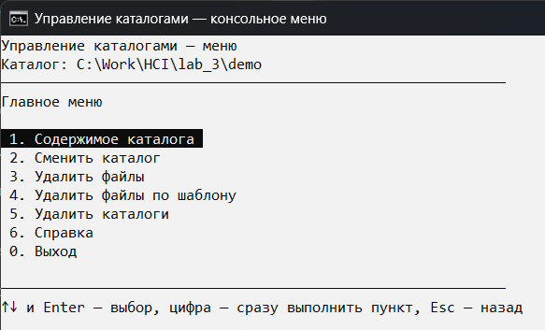
Рисунок 2 — Главное меню
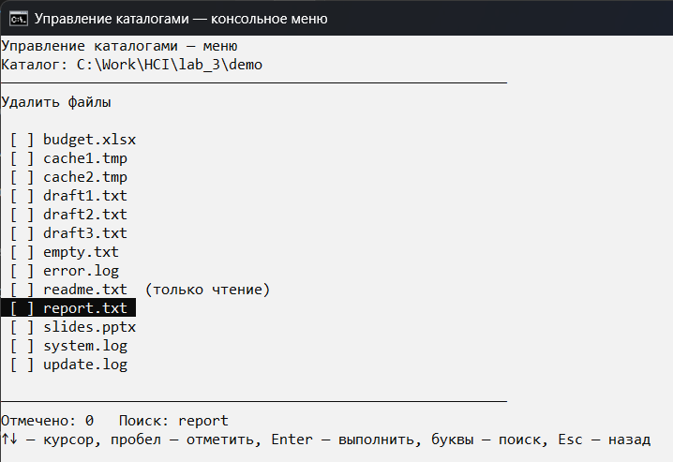
Рисунок 3 — Поиск файла по началу имени
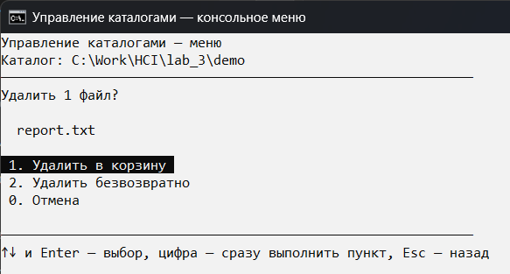
Рисунок 4 — Вопрос подтверждения
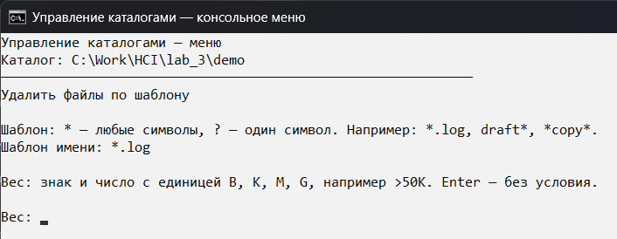
Рисунок 5 — Ввод шаблона и веса

4.2 Руководство программиста
Программа на Python без виджетов: меню выводится текстом в консоль с управляющими последовательностями (очистка экрана, инверсия выбранного пункта), клавиши читаются по одной функцией msvcrt.getwch. Класс App: menu — меню, pick — список с курсором и поиском, remove — удаление. Работа с файлами — модуль files_core.py из лабораторной работы №2.

5 Выводы
- Меню на виджетах — лучший выбор для работы с видимыми объектами: удаление одного файла, переход по каталогам, выделение соседних файлов.
- Меню без виджетов практически равно ему по сумме (47,08 с против 47,32 с) и лучше для задач с условиями: шаблон, вес, пакетное удаление.
- Командный язык медленнее примерно в 1,6 раза и выгоден только опытному пользователю для групповых операций по шаблону.
- KLM оценивает только опытного пользователя без ошибок, поэтому рационально сочетать парадигмы: меню для повседневной работы, клавиатурное меню или команды — для операций с условиями.

